**День свежих овощей. Как правильно мыть овощи и зелень**

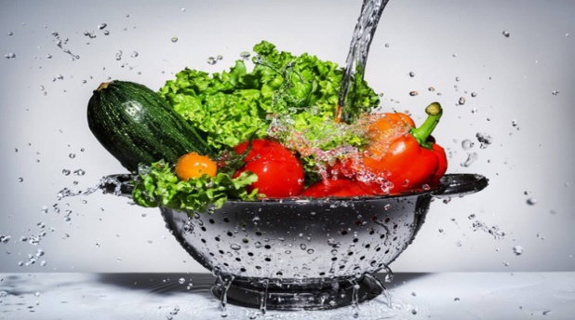

День свежих овощей отмечается 16 июня в ознаменование питательной ценности свежих овощей и их важности для здоровья человека.

Основной плюс овощей для организма – наличие клетчатки, которая «скрабирует» и нормализует работу ЖКТ, помогает избавиться от лишнего веса, выводит шлаки и токсины. Овощи содержат большинство витаминов, которые обеспечивают нормальное протекание процессов в организме: витамин C – в чесноке, брокколи и сладком перце, А – в моркови, шпинате, петрушке, витамины группы B – в белокочанной и цветной капусте. Также овощи содержат минеральные вещества, органические кислоты и воду – это помогает организму поддерживать водный баланс.

Когда человек употребляет достаточно овощей, он получает дополнительную энергию: организм тратит немного сил на усвоение клетчатки. В то же время за счет наличия антиоксидантов обновляются клетки и замедляются процессы старения, укрепляется иммунитет.

**Как правильно мыть овощи и зелень**

Овощи и фрукты следует мыть тщательно. Можно просто руками, а лучше все же губкой или щеткой. При этом не стоит пользоваться средством для мытья посуды или мылом, достаточно проточной воды.

Не рекомендуется использовать мыло, средство для мытья посуды, поскольку кожура фруктов имеет пористую структуру, из которой полностью вымыть мыло не получится. Исключение –средства, которые предназначены для мытья и посуды, и фруктов и не содержат в составе компонентов, которые могут причинить вред организму при попадании внутрь. Обычно на них указано, что они разрешены для мытья фруктов. Если такой пометки нет, используйте средство только по назначению

**Замачивание**

Эта процедура показана корнеплодам: картофелю, редису, моркови, свекле и т.д. Надо ненадолго замочить (на 10–15 минут) овощи в теплой воде. Затем тщательно очистить щеткой поверхность плодов и промыть.

Цветную капусту и брокколи лучше предварительно замочить в прохладной воде, разделить на соцветия, одновременно освобождая ее от потемневших участков. Это позволит избавить овощи от притаившихся там насекомых.

**Снять верхний слой**

Листовые виды капусты, такие как белокочанная, пекинская и другие, перед промыванием прохладной водой надо очистить от верхнего слоя листьев.

**Зелень**

Зелень следует перебрать, удалить корни, пожелтевшие и поврежденные листья. Потом свежую зелень надо тоже замочить в прохладной воде на 15 минут. Воду при этом периодически менять и немного ворошить сами растения, чтобы грязь оседала на дно. Повторять процедуру до тех пор, пока вода не станет чистой. После этого веточки тщательно ополоснуть проточной водой.

Контрольный способ для победы над патогенными микробами и уничтожения на листьях яиц гельминтов такой: подержать веточки в течение получаса в солевом или уксусном растворе (1 столовая ложка соли или уксуса на 1 л воды).

ТО «Северо-Восточный» Управления Роспотребнадзора по РК в Яшкульском и Юстинском районах